快速使用说明
感谢您使用本公司产品，首次使用可以参考以下步骤流程逐项操作，以熟悉产品。
序号 | 说明 |  | 显示
Tips | 记录仪设备传感器有内置和外置的两种类型，如您购买的是外置传感器的设备，使用前请先将外置传感器正确安装至设备下方的接口上。内置传感器设备下方接口，无需安装。 |  | 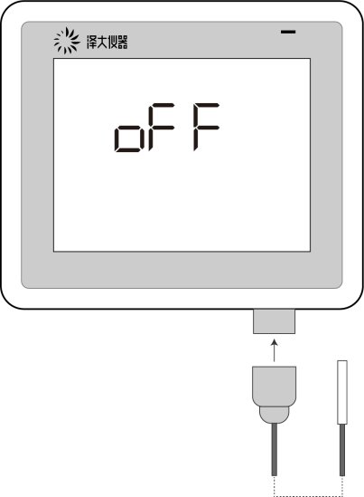
1 | 设备出厂设置为待机模式，屏幕上显示“OFF”，待机模式下设备不采集、不记录数据。 |  | 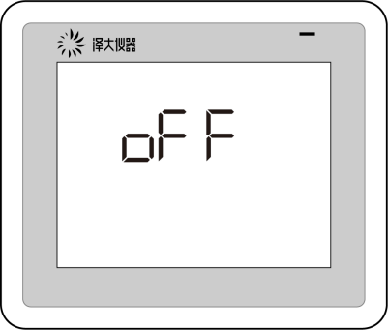
2 | 如要正常使用设备，请先连按顶部左侧按键3次解除待机模式，进入工作模式。 |  | 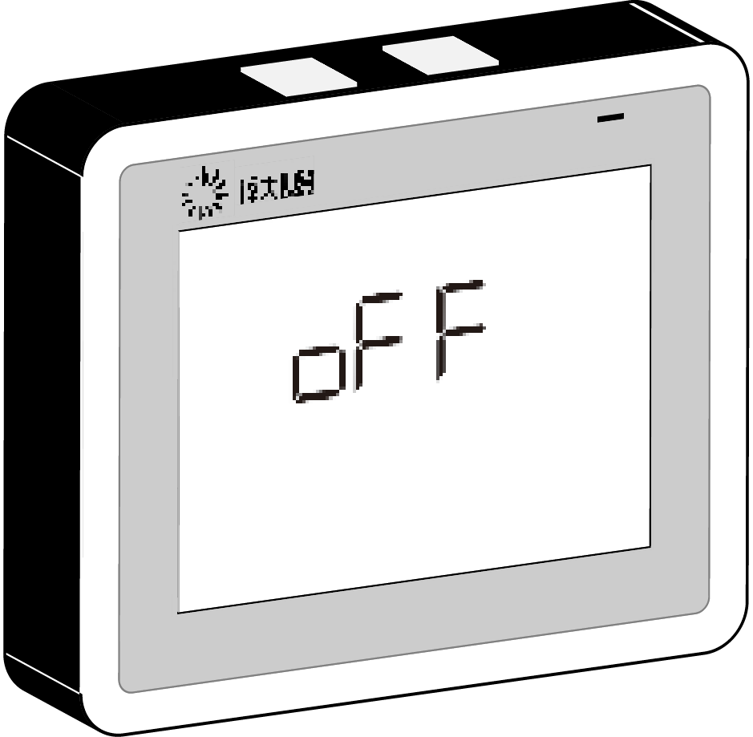
Tips | 设备在工作模式下有三种具体状态，会在屏幕左下显示对应图标。（右图仅示意用，实际仅会显示一个图标标识状态）  记录状态（“Log”）：设备正常采集、记录数据；  停止记录状态（“Stop”）：设备停止记录数据；  等待状态（“Wait”）：设备参数配置完毕后，开启记录前等待状态。 |  | 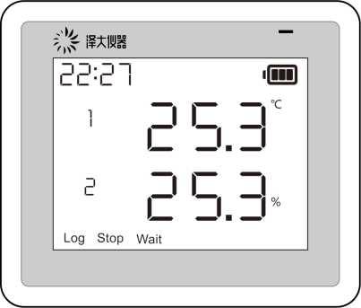  3
3 | 设备在出厂默认配置为“按键启/停模式”和记录间隔5分钟，首次进入工作模式，设备处在等待状态。 |  | 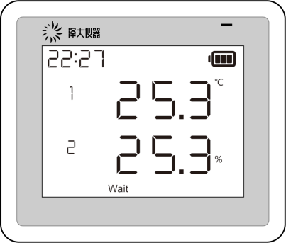  3
4 | 等待状态下，长按顶部左侧按键3秒左右，右上角指示灯闪烁3次，设备从等待状态变为记录状态。设备按照配置参数（默认配置5分钟记录间隔）进行数据采样记录。 |  | 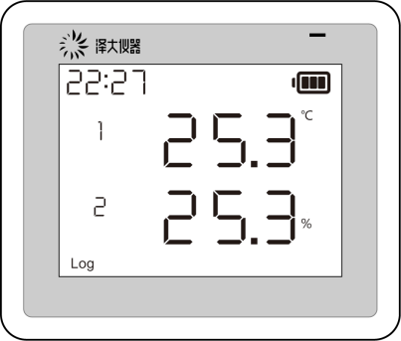  3
5 | 记录状态下，长按顶部左侧按键3秒左右，右上角指示灯闪烁3次，设备从记录状态变为停止记录状态，设备停止记录数据。  ！！！停止记录状态下，必须重新进行记录参数配置，使设备回到准备状态后才能重新进入记录状态，所以设备不支持按键重复启停操作。 |  | 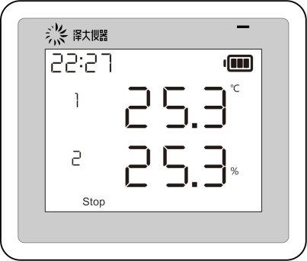  3
Tips | 目前不支持硬件设备进行参数配置，如需修改启停方式和记录间隔，则需要通过PC端记录仪管理系统软件或手机端泽大云联APP，连接设备后在软件端进行设备参数配置。 |  |  或 
记录仪管理系统（PC软件） |  | 泽大云联（仅限安卓端）
http://www.zjuee.net:8000/?upgrade=BLTRecorder&action=2 |  | 
请用电脑打开链接下载安装软件，相关操作参考下方文档。（文档可双击打开） |  | 请用手机浏览器扫描下载安装APP，相关操作参考下方文档。（文档可双击打开）

